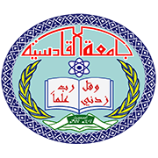

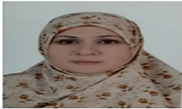
جامعة القادسية
(((السيرة الذاتية)))

الـبـيـانـات الـشـخـصـيـة

الاسم الثلاثي واللقب | نادية باقر حسين الهرموشي | عنوان السكن : | القادسية / الديوانية / حي المعلمين
التولد ومسقط الرأس : | القادسية /الديوانية 1979 | رقم الموبايل : | 07810280841
هوية الأحوال المدنية : |  | البريد الالكتروني: | nadiabaqer10@gmail.com

التعليم/ المؤهلات الـعـلـمـية

الشهادة | التخصص | الجامعة | سنة التخرج
ماجستير | الكيمياء | جامعة القادسية | 2014

معلومات وظيفية
تاريخ أول تعيين في دوائر الدولة | 1/10/2003
تاريخ المباشرة في التعليم العالي | 1/10/2003
تاريخ المباشرة في جامعة القادسية | 1/10/2003

المناصب :
ت | المنصب | خلال الفترة
 |  | من | الى
1 | مقرر قسم التقانات الاحيائية الطبية | 7/5/2017 | لحد الان
2

الالقاب العلمية
اللقب العلمي | تاريخ الحصول عليه
مدرس مساعد | 14/8/2014

المحاضرات الدراسية
ت | المحاضرات
1 | الكيمياء الضوئية
2 | الكيمياء التحليلية
3 | الكيمياء العضوية

التشكرات
ت | كتاب الشكر
 | 9 كتب شكر

التاليف والترجمة
ت | نوع المؤلف

المؤتمرات العلمية والندوات والمشاركات الاكاديمية
ت | اسم المؤتمر او الندوة
 | 5 دورات

روابط المواقع البحثية
الموقع | الرابط
Google scholar
Research gate
وهكذا لبقية المواقع المشترك بها

الدورات
ت | الدورة | مكان الدورة

البحوث المنشورة
ت | اسم البحث | اسم المجلة | العدد | المجلد | السنة | رابط البحث

